* Why will people come to your site?

Young Women will visit the website to look for announcements and information about the organization. Since the webpage is most dedicated to the Young Women organization, the majority of information will be linked to this. Other people (such as the parents) can also visit the site to see what their girls will get involved in.

* What questions will your visitors expect your site to answer for them?

What we are, what we believe in. Also, what we do as an organization and daughters of our Heavenly Father. For example, our activities, the activities that the Young Women and Men do together, such as trips, camping, community service activities, and so on.

* What types of activities will visitors want to complete on your site?

The site will be mainly informative. Perhaps the leaders’ numbers will be at the bottom, if they have any further questions, or if they want to contact them.

* What information is necessary to complete any actions your site offers?

I believe the only action the visitors could make is to call the leaders to ask about a certain activity(ies) that might intrigue them. Obviously, the information will seek to be as clear as possible. I will get the information from the church site to make it as accurate as possible.

* Why will your visitors come to your site instead of another to get this information or complete the actions?

The site will give specific information about the Young Women. The church has pages to give this information, but I believe that parents or the person in charge of the girls who are part of this will want to know about the group itself. Who the leaders are, the specific activities they will be doing (since various activities take place at different locations), and what they will learn by being a part of it.

# Home Page

**Header**

There would be a small navigation bar, which would contain the home page, the second page, and the third page. I would like the logo to be on top and in the middle.

**Main**

The first text visitors would read would be this:

The Young Women organization of The Church of Jesus Christ of Latter-day Saints provides instruction, encouragement and support in living the gospel of Jesus Christ for teenage female Church members ages 12 through 17.

El propósito de la organización de las Mujeres Jóvenes es guiar y nutrir a las jóvenes a medida que llegan a ser mujeres del convenio de Dios, así como ayudar a cada mujer joven a ser digna de hacer convenios sagrados y cumplirlos, y de recibir las ordenanzas y bendiciones del templo. Creemos en Dios, el eterno padre, en su hijo Jesucristo y en el espíritu santo.

Then, I was thinking of putting the emblem:

Soy una **hija amada** de padres celestiales, con una naturaleza divina y un destino eterno.

Como discípula de Jesucristo, me esfuerzo por llegar a ser semejante a Él. Busco revelación personal y actúo de conformidad con ella, y ministro a otras personas en Su santo nombre.

Seré testigo de Dios en todo tiempo, y en todas las cosas y en todo lugar.

A medida que me esfuerzo por ser merecedora de la exaltación, valoro el don del arrepentimiento y procuro mejorar cada día. Con fe, fortaleceré mi hogar y mi familia, haré y guardaré convenios sagrados, y recibiré las ordenanzas y las bendiciones del santo templo.

After that, I can put a message about the presidency, something like: “La organización consiste en la presidencia y las jovencitas que la conforman. La presidencia está compuesta por una presidenta, dos consejeras y una secretaria.” With an image next to it.

**Bottom**

There will be a link to the church official site and also the number of the current president of the organization.

# First child page

The first child page will be dedicated to explain the activities we often do, such as going on a picnic, spa, karaoke, making desserts, playing sports, and visiting other young women.

Going on a picnic: Una de las actividades que hacemos es ir de picnic. Mayormente vamos al parque Maria Reiche, que se está por Costa Verde.

Spa: También aprendemos a cuidar de nuestra piel usando mascarillas hechas por nosotras mismas; de avena, café, etc. Si el tiempo lo permite, también podemos aprender a maquillarnos y a pintarnos las uñas, desarrollando así nuestra feminidad. Esto se puede llevar a cabo en la capilla o en casa de alguna líder o jovencita.

Karaoke: Creo que esta está bastante clara. El karaoke siempre es bienvenido, a las chicas les encanta. Esto se puede llevar a cabo en la capilla o en casa de alguna líder o jovencita.

Making desserts: De vez en cuando también aprendemos a hacer postres fáciles de hacer, ya que todas estamos aprendiendo. Esto se puede llevar a cabo en la capilla o en casa de alguna líder o jovencita.

Playing sports: Más que todo jugamos vóley, aunque si hay alguna curiosidad por un deporte nuevo, ¡no hay problema! Esta actividad suele ser los sábados, pero también puede ser otro día que las jovencitas elijan. Mayormente esto se lleva a cabo en la capilla.

Visiting other young women: Visitar a nuestras amigas es importante porque así fomentamos la hermandad que siempre debe de haber en la organización (y que todos debemos tener). Esta actividad suele ser dedicada a las menos activas, pero siempre podemos visitar a cualquier jovencita. Esta actividad se realiza por grupos con una líder o joven mayor a cargo de cada grupo; se hace de esta manera para que podamos visitar a la mayor cantidad de jovencitas posible.

After this it comes the bottom of the page and the links previously explained.

# Second page

“Here you will be able to see our presidency’s presentation and your sister’s presentations, too!”

The second page is meant to give information about the people who conform the organization. The presidency and the young women.

After this it comes the bottom of the page and the links previously explained.

# Images

Home page:





Second Page:

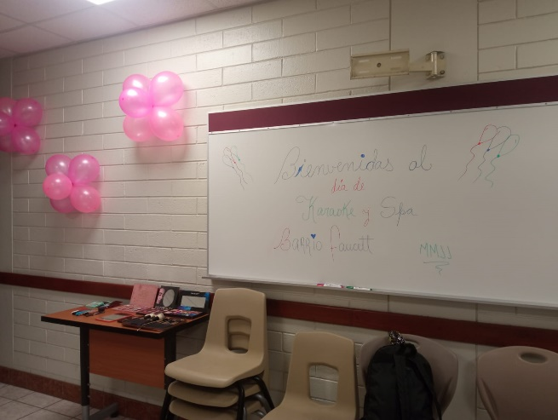

For the other images I will ask for permission to the current president leader.

Third page:

These images will be young women’s pictures, so I will ask for permission as well. I think they can choose another image if they don’t want to show their face.